**4. Analízismodell kidolgozása**

25 – bandITs

Konzulens:

**Huszerl Gábor**

Csapattagok

|  |  |  |
| --- | --- | --- |
| Bencze János István | GIWUHT | gomanpc@yahoo.com |
| Guzmics Gergő | VC8OQD | [guzmicsgergo@gmail.com](mailto:guzmicsgergo@gmail.com) |
| Kohár Zsombor | Q8EPW6 | zsombor.kohar@edu.bme.hu |
| Rakos Gergő Máté | I3Q7BY | gergo_rakos@yahoo.com |
| Dr. Taba Szabolcs Sándor | JRGMBW | taba.szabolcs@gmail.com |

2025.03.10.

# Analízismodell kidolgozása

## Objektumkatalógus

### *Tecton*

Tekton – a játékmező alapeleme. Felelős a tektontörés lebonyolításért, amelybe beletartozik új tektonok létrehozása, valamint a szomszédságok eldöntése és nyilvántartása. Tartalmaz egy visszaszámlálót arra vonatkozóan, hogy hány kör múlva következik be tektontörés.

Egy tekton lehet termékeny (*FertileTecton*), félig termékeny (*SemiFertileTecton*) vagy terméketlen (*CoarseTecton*).

### *FertileTecton*

Termékeny tekton, amelyen gombafonál és gombatest is növekedhet. Ha van rajta legalább 3 spóra és legalább 1 gombafonál, akkor gombatestet lehet rajta növeszteni. A *MultiLayeredTecton* kivételével legfeljebb 1 gombafonál és legfeljebb 1 gombatest növekedhet rajta.

Speciális fajtája a *MultiLayeredTecton* és az *AridTecton*.

### *MultiLayeredTecton*

Olyan termékeny tekton, amelyen legfeljebb 3 gombafonál és legfeljebb 1 gombatest növekedhet.

### *AridTecton*

Olyan termékeny tekton, amelyen 5 kör után a gombafonál felszívódik.

### *SemiFertileTecton*

Félig terméketlen tekton, amelyen gombafonál nőhet, de gombatest nem.

### *CoarseTecton*

Terméketlen tekton, amelyen nem nőhet se gombafonál, se gombatest.

### *Mycelium*

Gombafonál – olyan gombarész, amelyre gombatest nőhet.

### *MushroomBody*

Gombatest – olyan gombarész, amely a spórák termeléséért és kilövéséért felelős. 3 spórakilövés után elpusztul.

### *Spore*

Spóra – a gombatest termeli. A spóra hatását az elfogyasztása következményeként a rovar internalizálja. Egy spóra lehet *PreventCutSpore*, *SlownessSpore*, *SpeedSpore* vagy *StunSpore*,

### *PreventCutSpore*

Olyan spóra, amelynek elfogyasztása megakadályozza a rovart abban, hogy fonalat vágjon el. Ez a hatás 3 körön át tart.

### *SlownessSpore*

Olyan spóra, amelynek elfogyasztása lelassítja a rovart, így egy kör alatt csak 1 lépést tehet meg. Ez a hatás 3 körön át tart.

### *SpeedSpore*

Olyan spóra, amelynek elfogyasztása felgyorsítja a rovart, így egy kör alatt 3 lépést tehet meg. Ez a hatás 3 körön át tart.

### *StunSpore*

Olyan spóra, amelyet elfogyasztva a rovar megbénul és a következő 1 kör alatt nem tud semmilyen aktivitást kifejteni.

### *Insect*

Rovar – a gombafonalak mentén mozog (körönként 2 lépést tehet meg), gombafonalakat vág el és spórával táplálkozik. Ha a gombafonalak eltűnnek alóla, egy véletlenszerűen meghatározott tektonra elmenekül. Az osztály többek között nyilvántartja, hogy a rovar milyen spóraeffektus alatt áll.

## Statikus struktúradiagram

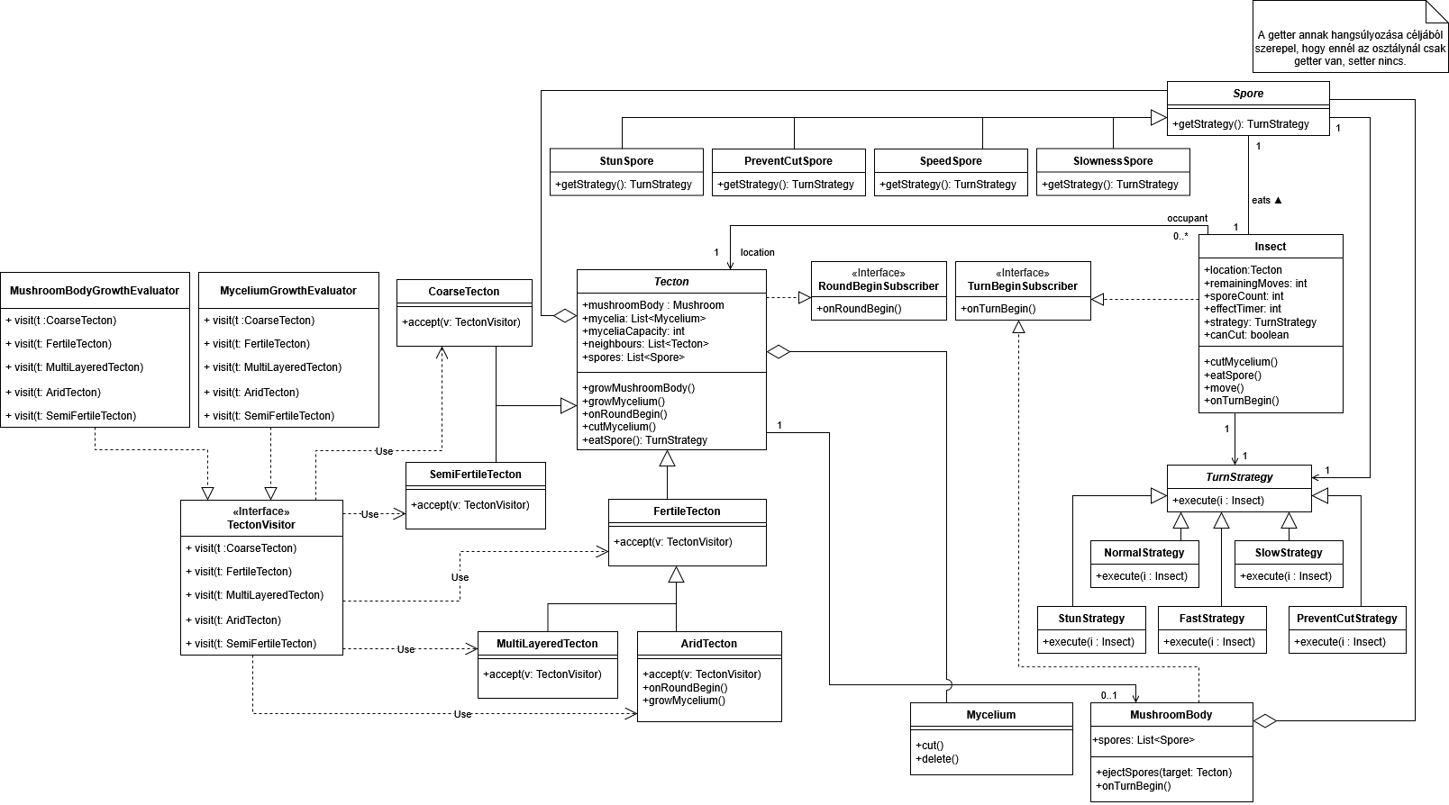

## Osztályok leírása

### *AridTecton* (osztály)

#### Felelősség

Az *AridTecton* olyan *FertileTecton*, amelyen legfeljebb 1 gombafonál és legfeljebb 1 gombatest növekedhet. Rajta a gombafonalak 5 kör után automatikusan felszívódnak.

#### Ősosztály

*Tecton* → *FertileTecton* → *AridTecton*

#### Interfész

*n/a*

#### Függőség

* Az *AridTecton* és a *TectonVisitor* között függőségi kapcsolat áll fenn, mivel az *AridTecton* megvalósítja és használja a *TectonVisitor*t*.*

#### Aggregáció

*n/a*

#### Asszociáció

*n/a*

#### Kompozíció

*n/a*

#### Attribútum

*n/a*

#### Metódus

* ***accept(v: TectonVisitor)*:** ezen keresztül hívja meg a megfelelő *visitor* metódust.
* ***onRoundBegin()*:** a *Tecton* a *RoundBeginSubscriber* interfésztől értesítést kap arra vonatkozóan, ha új kör kezdődik. Az *AridTecton* a *Tecton* metódusát felülírja annak érdekében, hogy ki tudja kalkulálni, mikor szívódjanak fel rajta a gombafonalak.
* ***growMycelium()*:** a gombafonalak felszívódása miatt van szükség a *Tecton* metódusának felülírására.

### *CoarseTecton* (osztály)

#### Felelősség

A *CoarseTecton* olyan *Tecton*, amelyen nem növekedhet se gombatest, se gombafonál.

#### Ősosztály

*Tecton* → *CoarseTecton*

#### Interfész

*n/a*

#### Függőség

* A *CoarseTecton* és a *TectonVisitor* között függőségi kapcsolat áll fenn, mivel a *CoarseTecton* megvalósítja és használja a *TectonVisitor*t*.*

#### Aggregáció

*n/a*

#### Asszociáció

*n/a*

#### Kompozíció

*n/a*

#### Attribútum

*n/a*

#### Metódus

* ***accept(v: TectonVisitor)*:** ezen keresztül hívja meg a megfelelő *visitor* metódust.

### *FastStrategy* (osztály)

#### Felelősség

Amikor a rovar megeszi a *SpeedSpore*-t, a spóra stratégiája lesz a rovar következő körkezdési stratégiája. A *FastStrategy* beállítja, hogy a rovar *strategy: TurnStrategy* változója a *SpeedSpore*-nak megfelelő értéket vegye fel.

#### Ősosztály

*TurnStrategy* → *FastStrategy*

#### Interfész

*n/a*

#### Függőség

*n/a*

#### Aggregáció

*n/a*

#### Asszociáció

*n/a*

#### Kompozíció

*n/a*

#### Attribútum

*n/a*

#### Metódus

* ***execute(i: Insect)*:** a kör elején beállítja, milyen stratégiának megfelelően fog viselkedni a rovar.

### *FertileTecton* (osztály)

#### Felelősség

A *FertileTecton* olyan *Tecton*, amelyen a feltételek fennállása esetén nőhet gombatest vagy gombafonál. Ha van rajta legalább 3 spóra és legalább 1 gombafonál, akkor gombatestet lehet rajta növeszteni. A *MultiLayeredTecton* kivételével legfeljebb 1 gombafonál és legfeljebb 1 gombatest növekedhet rajta.

#### Ősosztály

*Tecton* → *FertileTecton*

(A *FertileTecton* leszármazottja az *AridTecton* és a *MultiLayeredTecton*.)

#### Interfész

*n/a*

#### Függőség

* A *FertileTecton* és a *TectonVisitor* között függőségi kapcsolat áll fenn, mivel a *FertileTecton* megvalósítja és használja a *TectonVisitor*t*.*

#### Aggregáció

*n/a*

#### Asszociáció

*n/a*

#### Kompozíció

*n/a*

#### Attribútum

*n/a*

#### Metódus

* ***accept(v: TectonVisitor)*:** ezen keresztül hívja meg a megfelelő *visitor* metódust.

### *Insect* (osztály)

#### Felelősség

Rovar – képes a gombafonalak mentén mozogni, gombafonalat elvágni, valamint spórával táplálkozik.

#### Ősosztály

*n/a*

#### Interfész

*n/a*

#### Függőség

*n/a*

#### Aggregáció

*n/a*

#### Asszociáció

* Az *Insect* asszociációs kapcsolatban áll a *Tecton*nal, mivel a tektonon rovar tartózkodhat. Egy rovar egy időben egy tektonon tartózkodhat, míg egy tektonon egyszerre akármennyi rovar – ez meghatározza a kapcsolat számosságát (*Tecton* – *Insect*: 1 – 0..*). A kapcsolat a *Tecton* oldalán navigálható. (A kapcsolat elnevezése a *Tecton* oldalán *location*, az *Insect* oldalán *occupant*.)
* Az *Insect* asszociációs kapcsolatban áll a *Spore*-ral, mivel a rovarok spórával táplálkoznak. Egy rovar egyszerre egy spórát ehet meg. Ez meghatározza a kapcsolat számosságát (*Spore* – *Insect*: 1 – 1).
* Az *Insect* asszociációs kapcsolatban áll a *TurnStrategy*-vel, mivel a rovar állapota egy spóra elfogyasztását követően megváltozik és a rovar a spóra hatása alá kerül. A rovar egyszerre csak egy hatás alatt állhat, ami meghatározza a kapcsolat számosságát (*Insect* – *TurnStrategy*: 1 – 1).

#### Kompozíció

*n/a*

#### Attribútum

* ***location: Tecton*** → nyilvántartja, melyik tektonon tartózkodik a rovar.
* ***remainingMoves: int*** → számolja, hogy hány lépése van még az adott körben.
* ***sporeCount: int*** → számolja a megevett spórákat.
* ***effectTimer: int*** → nyilvántartja, hogy az elfogyasztott spóra hatásából még hány kör van hátra.
* ***strategy: TurnStrategy*** → nyilvántartja, hogy a rovar milyen spórahatás alatt áll.
* ***canCut: boolean*** → nyilvántartja, hogy a rovar el tud-e vágni gombafonalat.

#### Metódus

* ***cutMycelium()*:** elvág egy gombafonalat.
* ***eatSpore()*:** elfogyaszt egy spórát.
* ***move()*:** gombafonál mentén halad.
* ***onTurnBegin()*:** a *TurnBeginSubscriber* interfésztől értesítést kap arra vonatkozóan, mikor következik a rovart irányító játékos. A rovar stratégiája ekkor kerül beállításra.

### *MultiLayeredTecton* (osztály)

#### Felelősség

A *MultiLayeredTecton* olyan *FertileTecton*, amelyen legfeljebb 1 gombatest és legfeljebb 3 gombafonál növekedhet.

#### Ősosztály

*Tecton* → *FertileTecton* → *MultiLayeredTecton*

#### Interfész

*n/a*

#### Függőség

* A *MultiLayeredTecton* és a *TectonVisitor* között függőségi kapcsolat áll fenn, mivel a *MultiLayeredTecton* megvalósítja és használja a *TectonVisitor*t*.*

#### Aggregáció

*n/a*

#### Asszociáció

*n/a*

#### Kompozíció

*n/a*

#### Attribútum

*n/a*

#### Metódus

* ***accept(v: TectonVisitor)*:** ezen keresztül hívja meg a megfelelő *visitor* metódust.

### *MushroomBody* (osztály)

#### Felelősség

A spórák termelésért és kilövésért felelős gombarész – a gombatest.

#### Ősosztály

*n/a*

#### Interfész

* Az *MushroomBody* megvalósítja a *TurnBeginSubscriber* interfészt. Az interfész révén tájékoztatást kap arról, ha új játékos következik. Erre az információra a spóratermelés miatt van szüksége.

#### Függőség

*n/a*

#### Aggregáció

* A *MushroomBody* aggregációs kapcsolatban áll a *Spore*-ral, mivel az előbbi termeli és szétszórja a spórákat. Ennek megfelelően a *MushroomBody* az aggregátor.

#### Asszociáció

* A *MushroomBody* asszociációs kapcsolatban áll a *Tecton*nal, mivel egy tektonon legfeljebb egy gombatest nőhet. Ez meghatározza a kapcsolat számosságát (*Tecton* – *MushroomBody*: 0..1 – 1). A kapcsolat a *MushroomBody* oldalán navigálható.

#### Kompozíció

*n/a*

#### Attribútum

* ***spores List<Spore>*** → nyilvántartja a megtermelt spórákat.

#### Metódus

* ***ejectSpores(target: Tecton)*:** szétszórja a spórákat.
* ***onTurnBegin()*:** a *TurnBeginSubscriber* interfésztől értesítést kap arra vonatkozóan, amikor az adott gombatest játékosa következik. Erre az információra a spóratermelés miatt van szüksége.

### *MushroomBodyGrowthEvaluator* (osztály)

#### Felelősség

A *MushroomBodyGrowthEvaluator* megvalósítja a különböző tektontípusokhoz (*FertileTecton*, *MultiLayeredTecton*, *AridTecton*, *SemiFertileTecton*, *CoarseTecton*) tartozó *visit()* metódusokat, amelyek segítségével eldönthető, hogy egy tektonon növeszthető-e gombatest.

#### Ősosztály

*n/a*

#### Interfész

* Az *MushroomBodyGrowthEvaluator* megvalósítja a *TectonVisitor* interfészt.

#### Függőség

*n/a*

#### Aggregáció

*n/a*

#### Asszociáció

*n/a*

#### Kompozíció

*n/a*

#### Attribútum

*n/a*

#### Metódus

* ***visit(t: FertileTecton)*:** a *FertileTecton*hoz tartozó *visit()* metódus, amelynek segítségével eldönthető, hogy a tektonon növeszthető-e gombatest.
* ***visit(t: MultiLayeredTecton)*:** a *MultiLayeredTecton*hoz tartozó *visit()* metódus, amelynek segítségével eldönthető, hogy a tektonon növeszthető-e gombatest.
* ***visit(t: AridTecton)*:** az *AridTecton*hoz tartozó *visit()* metódus, amelynek segítségével eldönthető, hogy a tektonon növeszthető-e gombatest.
* ***visit(t: SemiFertileTecton)*:** a *SemiFertileTecton*hoz tartozó *visit()* metódus, amelynek segítségével eldönthető, hogy a tektonon növeszthető-e gombatest.
* ***visit(t: CoarseTecton)*:** a *CoarseTecton*hoz tartozó *visit()* metódus, amelynek segítségével eldönthető, hogy a tektonon növeszthető-e gombatest.

### *Mycelium* (osztály)

#### Felelősség

Gombatest növesztésére és növekedésre képes gombarész – a gombafonál. Tektontörés esetén elszakad és elsorvad.

#### Ősosztály

*n/a*

#### Interfész

*n/a*

#### Függőség

*n/a*

#### Aggregáció

* A *Mycelium* aggregációs kapcsolatban áll a *Tecton*nal, mivel egy erre alkalmas tektonon gombafonál nőhet. A *Tecton* az aggregátor.

#### Asszociáció

*n/a*

#### Kompozíció

*n/a*

#### Attribútum

*n/a*

#### Metódus

* ***cut()*:** a gombafonál tektontörés hatására elszakad.
* ***delete()*:** a gombatesttel közvetlen kapcsolatban nem lévő gombafonál elsorvad.

### *MyceliumGrowthEvaluator* (osztály)

#### Felelősség

A *MyceliumGrowthEvaluator* megvalósítja a különböző tektontípusokhoz (*FertileTecton*, *MultiLayeredTecton*, *AridTecton*, *SemiFertileTecton*, *CoarseTecton*) tartozó *visit()* metódusokat, amelyek segítségével eldönthető, hogy egy tektonon növeszthető-e gombafonál.

#### Ősosztály

*n/a*

#### Interfész

* Az *MyceliumGrowthEvaluator* megvalósítja a *TectonVisitor* interfészt.

#### Függőség

*n/a*

#### Aggregáció

*n/a*

#### Asszociáció

*n/a*

#### Kompozíció

*n/a*

#### Attribútum

*n/a*

#### Metódus

* ***visit(t: FertileTecton)*:** a *FertileTecton*hoz tartozó *visit()* metódus, amelynek segítségével eldönthető, hogy a tektonon növeszthető-e gombafonál.
* ***visit(t: MultiLayeredTecton)*:** a *MultiLayeredTecton*hoz tartozó *visit()* metódus, amelynek segítségével eldönthető, hogy a tektonon növeszthető-e gombafonál.
* ***visit(t: AridTecton)*:** az *AridTecton*hoz tartozó *visit()* metódus, amelynek segítségével eldönthető, hogy a tektonon növeszthető-e gombafonál.
* ***visit(t: SemiFertileTecton)*:** a *SemiFertileTecton*hoztartozó *visit()* metódus, amelynek segítségével eldönthető, hogy a tektonon növeszthető-e gombafonál.
* ***visit(t: CoarseTecton)*:** a *CoarseTecton*hoz tartozó *visit()* metódus, amelynek segítségével eldönthető, hogy a tektonon növeszthető-e gombafonál.

### *NormalStrategy* (osztály)

#### Felelősség

A *NormalStrategy* beállítja, hogy a rovar *strategy: TurnStrategy* változója az alapértéket vegye fel, amikor az még egyetlen spórát sem fogyasztott el, vagy amikor véget ér a *StunSpore* hatása.

#### Ősosztály

*TurnStrategy* → *NormalStrategy*

#### Interfész

*n/a*

#### Függőség

*n/a*

#### Aggregáció

*n/a*

#### Asszociáció

*n/a*

#### Kompozíció

*n/a*

#### Attribútum

*n/a*

#### Metódus

* ***execute(i: Insect)*:** a kör elején beállítja, milyen stratégiának megfelelően fog viselkedni a rovar.

### *PreventCutSpore* (osztály)

#### Felelősség

E spóra elfogyasztása megakadályozza a rovart abban, hogy fonalat vágjon el. Ez a hatás 3 körön át tart.

#### Ősosztály

*Spore* → *PreventCutSpore*

#### Interfész

*n/a*

#### Függőség

*n/a*

#### Aggregáció

*n/a*

#### Asszociáció

*n/a*

#### Kompozíció

*n/a*

#### Attribútum

*n/a*

#### Metódus

*n/a*

(A *getStrategy(): TurnStrategy* annak hangsúlyozása céljából szerepel az osztálydiagramon, hogy ennél az osztálynál csak *getter* van, *setter* nincs. Ezért a metódust itt nem tüntettük fel.)

### *PreventCutStrategy* (osztály)

#### Felelősség

Amikor a rovar megeszi a *PreventCutSpore*-t, a spóra stratégiája lesz a rovar következő körkezdési stratégiája. A *PreventCutStrategy* beállítja, hogy a rovar *strategy: TurnStrategy* változója a *PreventCutSpore*-nak megfelelő értéket vegye fel.

#### Ősosztály

*TurnStrategy* → *PreventCutStrategy*

#### Interfész

*n/a*

#### Függőség

*n/a*

#### Aggregáció

*n/a*

#### Asszociáció

*n/a*

#### Kompozíció

*n/a*

#### Attribútum

*n/a*

#### Metódus

* ***execute(i: Insect)*:** a kör elején beállítja, milyen stratégiának megfelelően fog viselkedni a rovar.

### *RoundBeginSubscriber* (interfész)

#### Felelősség

Tájékoztatja az interfészt megvalósító osztályt (*Tecton*), ha új kör következik.

#### Ősosztály

*n/a*

#### Interfész

*n/a*

#### Függőség

*n/a*

#### Aggregáció

*n/a*

#### Asszociáció

*n/a*

#### Kompozíció

*n/a*

#### Attribútum

*n/a*

#### Metódus

* ***onRoundBegin()*:** tájékoztatást nyújt arra vonatkozóan, ha új kör következik.

### *SemiFertileTecton* (osztály)

#### Felelősség

A *SemiFertileTecton* olyan *Tecton*, amelyen gombafonál nőhet, de gombatest nem.

#### Ősosztály

*Tecton* → *SemiFertileTecton*

#### Interfész

*n/a*

#### Függőség

* A *SemiFertileTecton* és a *TectonVisitor* között függőségi kapcsolat áll fenn, mivel a *SemiFertileTecton* megvalósítja és használja a *TectonVisitor*t*.*

#### Aggregáció

*n/a*

#### Asszociáció

*n/a*

#### Kompozíció

*n/a*

#### Attribútum

*n/a*

#### Metódus

* ***accept(v: TectonVisitor)*:** ezen keresztül hívja meg a megfelelő *visitor* metódust.

### *SlownessSpore* (osztály)

#### Felelősség

E spóra elfogyasztása lelassítja a rovart és egy kör alatt csak 1 lépést tehet meg. Ez a hatás 3 körön át tart.

#### Ősosztály

*Spore* → *SlownessSpore*

#### Interfész

*n/a*

#### Függőség

*n/a*

#### Aggregáció

*n/a*

#### Asszociáció

*n/a*

#### Kompozíció

*n/a*

#### Attribútum

*n/a*

#### Metódus

*n/a*

(A *getStrategy(): TurnStrategy* annak hangsúlyozása céljából szerepel az osztálydiagramon, hogy ennél az osztálynál csak *getter* van, *setter* nincs. Ezért a metódust itt nem tüntettük fel.)

### *SlowStrategy* (osztály)

#### Felelősség

Amikor a rovar megeszi a *SlownessSpore*-t, a spóra stratégiája lesz a rovar következő körkezdési stratégiája. A *SlowStrategy* beállítja, hogy a rovar *strategy: TurnStrategy* változója a *SlownessSpore*-nak megfelelő értéket vegye fel.

#### Ősosztály

*TurnStrategy* → *SlowStrategy*

#### Interfész

*n/a*

#### Függőség

*n/a*

#### Aggregáció

*n/a*

#### Asszociáció

*n/a*

#### Kompozíció

*n/a*

#### Attribútum

*n/a*

#### Metódus

* ***execute(i: Insect)*:** a kör elején beállítja, milyen stratégiának megfelelően fog viselkedni a rovar.

### *SpeedSpore* (osztály)

#### Felelősség

E spóra elfogyasztása felgyorsítja a rovart és egy körben 3 lépést tehet meg. Ez a hatás 3 körön át tart.

#### Ősosztály

*Spore* → *SpeedSpore*

#### Interfész

*n/a*

#### Függőség

*n/a*

#### Aggregáció

*n/a*

#### Asszociáció

*n/a*

#### Kompozíció

*n/a*

#### Attribútum

*n/a*

#### Metódus

*n/a*

(A *getStrategy(): TurnStrategy* annak hangsúlyozása céljából szerepel az osztálydiagramon, hogy ennél az osztálynál csak *getter* van, *setter* nincs. Ezért a metódust itt nem tüntettük fel.)

### *Spore* (absztrakt osztály)

#### Felelősség

A rovarok spórákkal táplálkoznak, és az elfogyasztásuk élettani hatást gyakorol a rovarra.

#### Ősosztály

(A *Spore* leszármazottja a *StunSpore*, a *PreventCutSpore*, a *SpeedSpore* és a *SlownessSpore*.)

#### Interfész

*n/a*

#### Függőség

*n/a*

#### Aggregáció

* A *Spore* aggregációs kapcsolatban áll a *MushroomBody*-val, amely termeli és szétszórja a spórákat. Ennek megfelelően a *MushroomBody* az aggregátor.
* A *Spore* aggregációs kapcsolatban áll a *Tecton*nal, mivel a tektonra spóraszórás esetén spórák eshetnek. (Az egy gombatestből kilövellt összes spóra ugyanarra a tektonra esik.) A *Tecton* az aggregátor.

#### Asszociáció

* A *Spore* asszociációs kapcsolatban áll az *Insect*tel, mivel a rovarok spórával táplálkoznak. Egy rovar egyszerre egy spórát ehet meg. Ez meghatározza a kapcsolat számosságát (*Spore* – *Insect*: 1 – 1).
* A *Spore* asszociációs kapcsolatban áll a *TurnStrategy*-vel, mivel a rovar által elfogyasztott spóra befolyásolja a rovar állapotát. Egy rovar egyszerre csak egy spóra hatása alatt állhat, ami meghatározza a kapcsolat számosságát (*Spore* – *TurnStrategy*: 1 – 1). A kapcsolat a *TurnStrategy* oldalán navigálható.

#### Kompozíció

*n/a*

#### Attribútum

*n/a*

#### Metódus

*n/a*

(A *getStrategy(): TurnStrategy* annak hangsúlyozása céljából szerepel az osztálydiagramon, hogy ennél az osztálynál csak *getter* van, *setter* nincs. Ezért a metódust itt nem tüntettük fel.)

### *StunSpore* (osztály)

#### Felelősség

E spóra hatására a rovar a következő 1 kör során nem tud semmilyen aktivitást kifejteni.

#### Ősosztály

*Spore* → *StunSpore*

#### Interfész

*n/a*

#### Függőség

*n/a*

#### Aggregáció

*n/a*

#### Asszociáció

*n/a*

#### Kompozíció

*n/a*

#### Attribútum

*n/a*

#### Metódus

*n/a*

(A *getStrategy(): TurnStrategy* annak hangsúlyozása céljából szerepel az osztálydiagramon, hogy ennél az osztálynál csak *getter* van, *setter* nincs. Ezért a metódust itt nem tüntettük fel.)

### *StunStrategy* (osztály)

#### Felelősség

Amikor a rovar megeszi a *StunSpore*-t, a spóra stratégiája lesz a rovar következő körkezdési stratégiája. A *StunStrategy* beállítja, hogy a rovar *strategy: TurnStrategy* változója a *StunSpore*-nak megfelelő értéket vegye fel.

#### Ősosztály

*TurnStrategy* → *StunStrategy*

#### Interfész

*n/a*

#### Függőség

*n/a*

#### Aggregáció

*n/a*

#### Asszociáció

*n/a*

#### Kompozíció

*n/a*

#### Attribútum

*n/a*

#### Metódus

* ***execute(i: Insect)*:** a kör elején beállítja, milyen stratégiának megfelelően fog viselkedni a rovar.

### *Tecton* (absztrakt osztály)

#### Felelősség

Nyilvántartja a szomszédjait, valamint tektontörés során felelős az új tektonok létrehozásáért. Ennek érdekében nyilvántartja, hogy hány kör múlva következik be tektontörés. Az ehhez szükséges körök száma véletlenszerűen kerül meghatározásra.

#### Ősosztály

(A *Tecton* leszármazottja a *FertileTecton*, a *SemiFertileTecton* és a *CoarseTecton*.)

#### Interfész

* A *Tecton* megvalósítja a *RoundBeginSubscriber* interfészt, amelytől tájékoztatást kap az új kör kezdetéről.

#### Függőség

*n/a*

#### Aggregáció

* A *Tecton* aggregációs kapcsolatban áll a *Spore*-ral, mivel a tektonra spóraszórás esetén spórák eshetnek. (Az egy gombatestből kilövellt összes spóra ugyanarra a tektonra esik.) A *Tecton* az aggregátor.
* A *Tecton* aggregációs kapcsolatban áll a *Mycelium*mal, mivel egy erre alkalmas tektonon gombafonál nőhet. A *Tecton* az aggregátor.

#### Asszociáció

* A *Tecton* asszociációs kapcsolatban áll a *MushroomBody*val, mivel egy tektonon legfeljebb egy gombatest nőhet. Ez meghatározza a kapcsolat számosságát (*Tecton* – *MushroomBody*: 0..1 – 1). A kapcsolat a *MushroomBody* oldalán navigálható.
* A *Tecton* asszociációs kapcsolatban áll az *Insect*tel, mivel a tektonon rovar tartózkodhat. Egy rovar egy időben egy tektonon tartózkodhat, míg egy tektonon egyszerre akármennyi rovar – ez meghatározza a kapcsolat számosságát (*Tecton* – *Insect*: 1 – 0..*). A kapcsolat a *Tecton* oldalán navigálható. (A kapcsolat elnevezése a *Tecton* oldalán *location*, az *Insect* oldalán *occupant*.)

#### Kompozíció

*n/a*

#### Attribútum

* ***mushroomBody: Mushroom*** → nyilvántartja a tektonon található gombatestet.
* ***mycelia: List<Mycelium>*** → nyilvántartja a tektonon található gomgafonalakat.
* ***myceliaCapacity: int*** → nyilvántartja, hogy egyszerre legfeljebb hány gombafonál lehet a tektonon.
* ***neighbours: List<Tecton>*** → nyilvántartja a tektonnal szomszédos tektonokat.
* ***spores List<Spore>*** → nyilvántartja a tektonon található spórákat.

#### Metódus

* ***growMushroomBody()*:** a tektonon gombafonalat növeszt.
* ***growMycelium()*:** a tektonon gombatestet növeszt.
* ***onRoundBegin()*:** a *RoundBeginSubscriber* interfésztől értesítést kap arra vonatkozóan, ha új kör kezdődik.
* ***cutMycelium()*:** a rovar irányításáért felelős játékos döntése alapján elvágja a gombafonalat.
* ***eatSpore(): TurnStrategy*:** a tektonon található spóra elfogyasztásra kerül, és a visszatérési érték a spóra hatása.

### *TectonVisitor* (interfész)

#### Felelősség

A *TectonVisitor* interfész deklarálja a különböző tektontípusokhoz (*FertileTecton*, *MultiLayeredTecton*, *AridTecton*, *SemiFertileTecton*, *CoarseTecton*) tartozó *visit()* metódusokat, amelyek segítségével eldönthető, hogy egy tektonon növeszthető-e gombatest vagy gombafonál.

(Az interfészt a következő osztályok valósítják meg: *MushroomBodyGrowthEvaluator*, *MyceliumGrowthEvaluator.*)

#### Ősosztály

*n/a*

#### Interfész

*n/a*

#### Függőség

* A *TectonVisitor*, valamint a *FertileTecton*, a *SemiFertileTecton*, a *CoarseTecton*, az *AridTecton* és a *MultiLayeredTecton* között függőségi kapcsolat áll fenn, mivel az utóbbiak megvalósítják és használják a *TectonVisitor*t*.*

#### Aggregáció

*n/a*

#### Asszociáció

*n/a*

#### Kompozíció

*n/a*

#### Attribútum

*n/a*

#### Metódus

* ***visit(t: FertileTecton)*:** a *FertileTecton*hoz tartozó *visit()* metódus deklarációja, amelynek segítségével eldönthető, hogy a tektonon növeszthető-e gombatest vagy gombafonál.
* ***visit(t: MultiLayeredTecton)*:** a *MultiLayeredTecton*hoz tartozó *visit()* metódus deklarációja, amelynek segítségével eldönthető, hogy a tektonon növeszthető-e gombatest vagy gombafonál.
* ***visit(t: AridTecton)*:** az *AridTecton*hoz tartozó *visit()* metódus deklarációja, amelynek segítségével eldönthető, hogy a tektonon növeszthető-e gombatest vagy gombafonál.
* ***visit(t: SemiFertileTecton)*:** a *SemiFertileTecton*hoz tartozó *visit()* metódus deklarációja, amelynek segítségével eldönthető, hogy a tektonon növeszthető-e gombatest vagy gombafonál.
* ***visit(t: CoarseTecton)*:** a *CoarseTecton*hoz tartozó *visit()* metódus deklarációja, amelynek segítségével eldönthető, hogy a tektonon növeszthető-e gombatest vagy gombafonál.

### *TurnBeginSubscriber* (interfész)

#### Felelősség

Tájékoztatja az interfészt megvalósító osztályokat (*MushroomBody*, *Insect*), ha új játékos következik.

#### Ősosztály

*n/a*

#### Interfész

*n/a*

#### Függőség

*n/a*

#### Aggregáció

*n/a*

#### Asszociáció

*n/a*

#### Kompozíció

*n/a*

#### Attribútum

*n/a*

#### Metódus

* ***onTurnBegin()*:** tájékoztatást nyújt arra vonatkozóan, ha új játékos következik.

### *TurnStrategy* (absztrakt osztály)

#### Felelősség

Amikor a rovar elfogyaszt egy spórát, a spóra stratégiája lesz a rovar következő körkezdési stratégiája. A *TurnStrategy* beállítja, hogy a rovar *strategy: TurnStrategy* változója milyen értéket vegyen fel.

#### Ősosztály

(A *TurnStrategy* leszármazottja a *NormalStrategy*, a *SlowStrategy*, a *StunStrategy*, a *FastStrategy* és a *PreventCutStrategy*.)

#### Interfész

*n/a*

#### Függőség

*n/a*

#### Aggregáció

*n/a*

#### Asszociáció

* A *TurnStrategy* asszociációs kapcsolatban áll az *Insect*tel, mivel a rovar állapota egy spóra elfogyasztását követően megváltozik és a rovar a spóra hatása alá kerül. A rovar egyszerre csak egy hatás alatt állhat, ami meghatározza a kapcsolat számosságát (*Insect* – *TurnStrategy*: 1 – 1).
* A *TurnStrategy* asszociációs kapcsolatban áll a *Spore*-ral, mivel a rovar által elfogyasztott spóra befolyásolja a rovar állapotát. Egy rovar egyszerre csak egy spóra hatása alatt állhat, ami meghatározza a kapcsolat számosságát (*Spore* – *TurnStrategy*: 1 – 1). A kapcsolat a *TurnStrategy* oldalán navigálható.

#### Kompozíció

*n/a*

#### Attribútum

*n/a*

#### Metódus

* ***execute(i: Insect)*:** a kör elején beállítja, milyen stratégiának megfelelően fog viselkedni a rovar.

## Szekvenciadiagramok

### A. A *Tecton* osztály szekvenciadiagramja

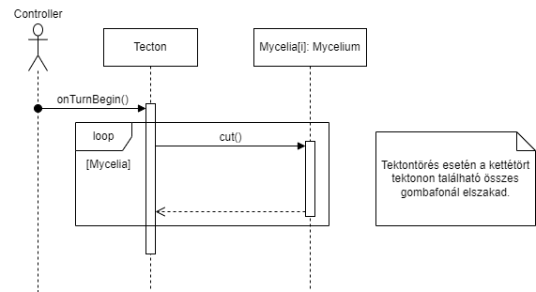

### B. Az *Insect* osztály *cutMycelium()* metódusát megvalósító szekvenciadiagram

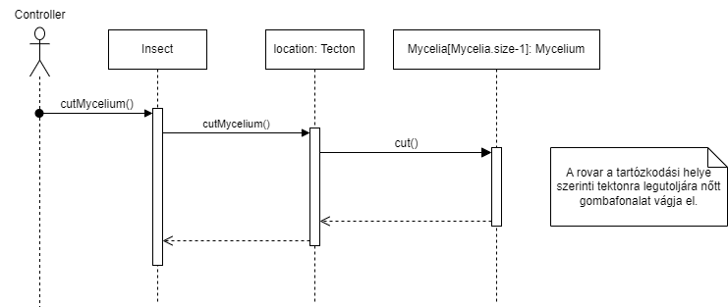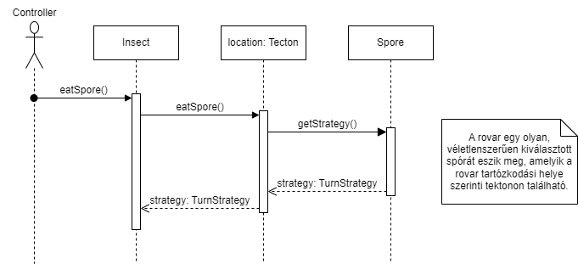

### C. Az *Insect* osztály e*atSpore()* metódusát megvalósító szekvenciadiagram

### D. Az *Insect* osztály *onTurnBegin()* metódusát megvalósító szekvenciadiagram

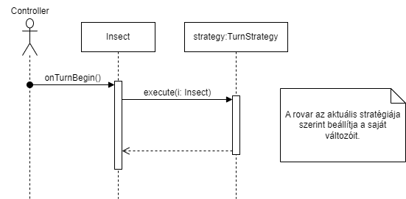

### E. A *MushroomBody* osztály *EjectSpores(target: Tecton)* metódusát megvalósító szekvenciadiagram

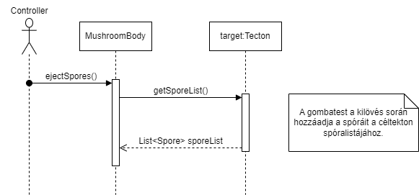

## State chartok

### A. A *MushroomBody* állapotdiagramja a spóratermelés és -szórás tükrében

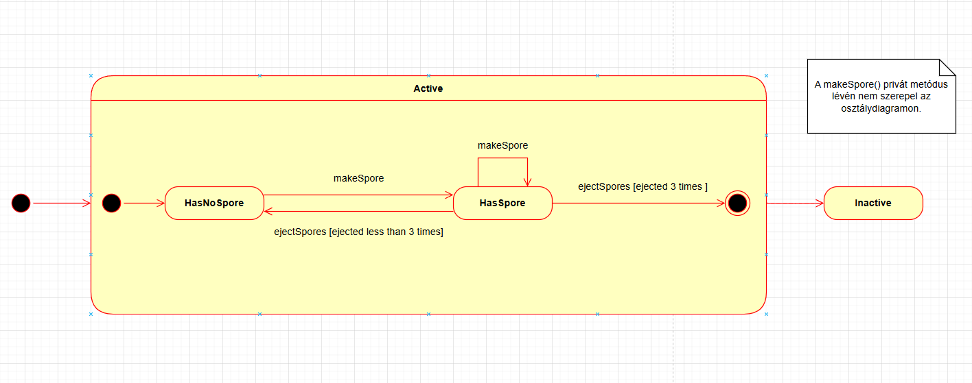

### B. Az *Insect* állapotváltozásai az elfogyasztott spóra hatására

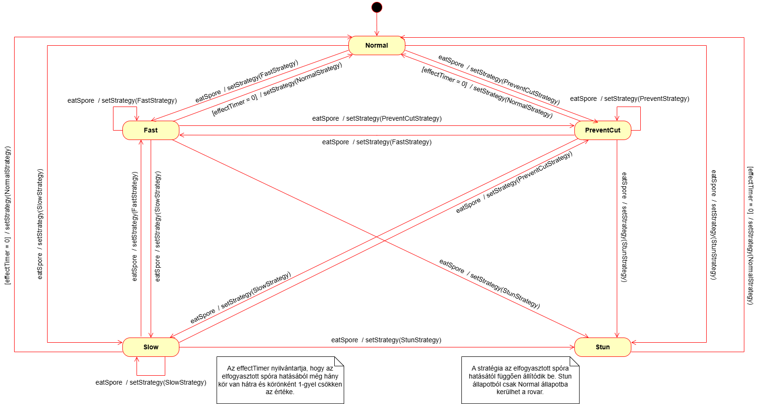

## Napló

|  |  |  |  |
| --- | --- | --- | --- |
| **Kezdet** | **Időtartam** | **Résztvevők** | **Leírás** |
| 2025.03.05., 14:00 | 2 óra | Kohár | Tevékenység:   * Osztálydiagram átalakítása a konzultáción megbeszéltek szerint. |
| 2025.03.05., 19:00 | 2 óra 30 perc | Bencze  Guzmics  Kohár  Rakos  Taba | Értekezlet. Döntések:   * Konzultáción elmondott hibák átbeszélése. * Osztálydiagram átnézése, kihagyások, javítások eldöntése. * Állapotgépek és szekvenciadiagramok teljes átgondolása. * Másnap értekezlet 19:30-kor. |
| 2025.03.06., 14:00 | 2 óra | Bencze | Tevékenység:   * A *MushroomBodyGrow*, *MushroomEjectSpore* és *MyceliumGrow* szekvenciák megtervezése és lerajzolása a megbeszéltek alapján. |
| 2025.03.06., 14:00 | 2 óra | Rakos | Tevékenység:   * *InsectEat*, *InsectCut*, *InsectTurnBegin* és *TectonBreak* szekvenciák megtervezése és lerajzolása a megbeszélteknek megfelelően. |
| 2025.03.06., 14:00 | 1 óra | Taba | Tevékenység:   * Az objektumkatalógus és az osztályleírás felülvizsgálatának előkészítése a konzulensi észrevételek és a csoportmegbeszélés alapján. |
| 2025.03.06., 15:00 | 30 perc | Kohár | Tevékenység:   * Osztálydiagram javítása a megbeszéltek alapján. |
| 2025.03.06., 18:00 | 30 perc | Guzmics | Tevékenység:   * Állapotdiagram javításainak megtervezése. |
| 2025.03.06., 19:30 | 30 perc | Bencze  Guzmics  Kohár  Rakos  Taba | Értekezlet. Döntések:   * A javított osztálydiagram megbeszélése. * Új szekvencia diagramok átnézése esetleges hibák, pontatlanságok felhozása. * Állapotgép átnézése, hibák észrevétele. |
| 2025.03.07., 09:00 | 15 perc | Rakos | Tevékenység:   * *Insect*es szekvencia diagramok kijavítása a megbeszéltek szerint. |
| 2025.03.07., 12:00 | 15 perc | Kohár | Tevékenység:   * Osztálydiagram javítása a megbeszéltek alapján. |
| 2025.03.07., 14:00 | 4 óra | Taba | Tevékenység:   * Az objektumkatalógus és az osztályleírás felülvizsgálata a csoport által közösen megbeszélt szempontok szerint. |
| 2025.03.07., 15:00 | 15 perc | Bencze | Tevékenység:   * *Mushroom* szekvenciadiagramok kijavítása a megbeszéltek szerint. |
| 2025.03.07., 17:00 | 1 óra | Guzmics | Tevékenység:   * Állapotdiagram javítása és kiegészítése a megbeszéltek alapján. |
| 2025.03.07., 18:00 | 2 óra 30 perc | Bencze  Guzmics  Kohár  Rakos  Taba | Értekezlet. Döntések:   * Taba észrevételeinek átnézése az osztálydiagrammal kapcsolatban. * Szekvenciadiagramok átnézése lépésről-lépésre. * Állapotdiagramok átbeszélése. * Megbeszélés vasárnap délben. |
| 2025.03.08., 12:00 | 2 óra | Taba | Tevékenység:   * Az objektumkatalógus és az osztályleírás kiegészítése a tegnapi csoportmegbeszélés alapján. |
| 2025.03.08., 14:00 | 45 perc | Kohár | Tevékenység:   * Osztálydiagram elrendezésének javítása. |
| 2025.03.08., 15:00 | 30 perc | Guzmics | Tevékenység:   * Állapotdiagramok javítása a megbeszéltek alapján. |
| 2025.03.08., 16:00 | 15 perc | Bencze | Tevékenység:   * További javítások a szekvenciadiagramokban a megbeszéltek alapján. |
| 2025.03.08., 20:00 | 15 perc | Rakos | Tevékenység:   * *Insect*es szekvenciadiagramok megbeszélésen felmerült problémáinak javítása. |
| 2025.03.08., 21:00 | 2 óra | Rakos | Tevékenység:   * Az objektumkatalógus és az osztályleírások ellenőrző összehasonítása az osztálydiagramban megfelelő elemekkel. |
| 2025.03.09., 12:00 | 1 óra 30 perc | Bencze  Guzmics  Kohár  Rakos  Taba | Értekezlet. Döntések:   * Osztálydiagram szintaktikai hibáinak átbeszélése. * Állapotgépek lépésről-lépésre átbeszélése. |
| 2025.03.09., 13:30 | 1 óra | Kohár | Tevékenység:   * Osztálydiagram végső javítása, exportálása. * Osztálykatalógus átnézése. |
| 2025.03.09., 13:30 | 30 perc | Taba | Tevékenység:   * Az objektumkatalógus és az osztályleírás véglegesítése a megbeszéltek alapján. |
| 2025.03.09., 13:30 | 1 óra 30 perc | Rakos | Tevékenység:   * A napló összefésülése, rendezése a fődokumentumban. |
| 2025.03.09., 15:00 | 1 óra | Taba | Tevékenység:   * A dokumentáció véglegesítése a benyújtáshoz. |